认证审核报告审批页
项目编号 | 0074-2020-QEO-2022，0792-2022-QJ
受审核方名称 | 重庆吉江环保产业集团有限公司
注册地址 | 重庆市渝中区长江一路60号16-2
经营地址 | 北碚区悦康路6号两江健康科技城C区1幢3单元
审核类型 | Q：监督第2次 E：监督第2次 O：监督第2次 EC：初审（扩项）
认证范围 | Q:资质范围内环境污染治理  E:E:资质范围内环境污染治理、市政公用工程施工总承包、环保工程专业承包所涉及的相关环境管理活动。  O:资质范围内环境污染治理、市政公用工程施工总承包、环保工程专业承包所涉及的相关职业健康安全管理活动。  EC:资质范围内市政公用工程施工总承包、环保工程专业承包
服务认证等级（适用时） | □十星级□九星级 □八星级 □七星级 □六星级  □五星级 □四星级 □三星级 □达标级
评审人员签字 | 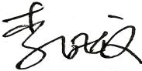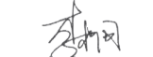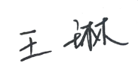
认证决定结论 | ■案卷符合要求，可以认证注册/保持  □案卷不符合要求，不可以认证注册/保持
认证决定人员签字 | 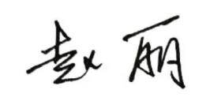 | 日期 | 2022-7-13
机构总经理审批意见 | ■认证流程符合要求，可以认证注册/保持  □认证流程不符合要求，不可以认证注册/保持
总经理签字 | 

